**D-Link DIR-815**

**Настройка сети Wi-Fi 2.4 ГГц и 5 ГГц**

Откройте браузер, в адресной строке наберите [**192.168.0.1**](http://192.168.0.1) и нажмите ввод

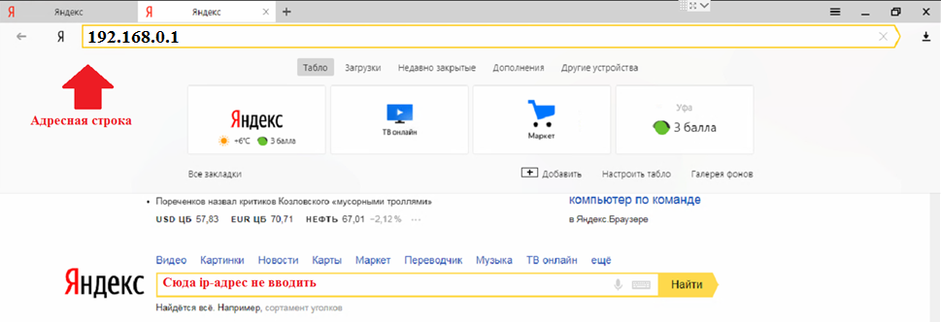

После выйдет окно авторизации

Имя пользователя: **admin**

Пароль: **admin347**

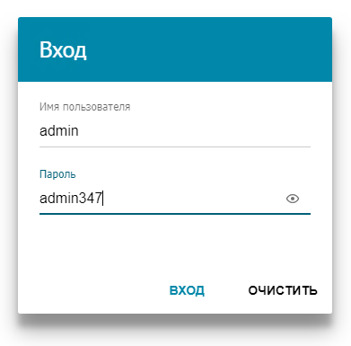

**Настройка сети 2.4 ГГц**

Открываем **«Wi-Fi -> Основные настройки -> 2.4GHz»**

Имя сети (SSID): Меняем по желанию абонента

Пароль PSK: от 8 символов (цифры или анг. буквы) при нажатии на «глаз» - выйдет пароль

Нажимаем **«Применить»**

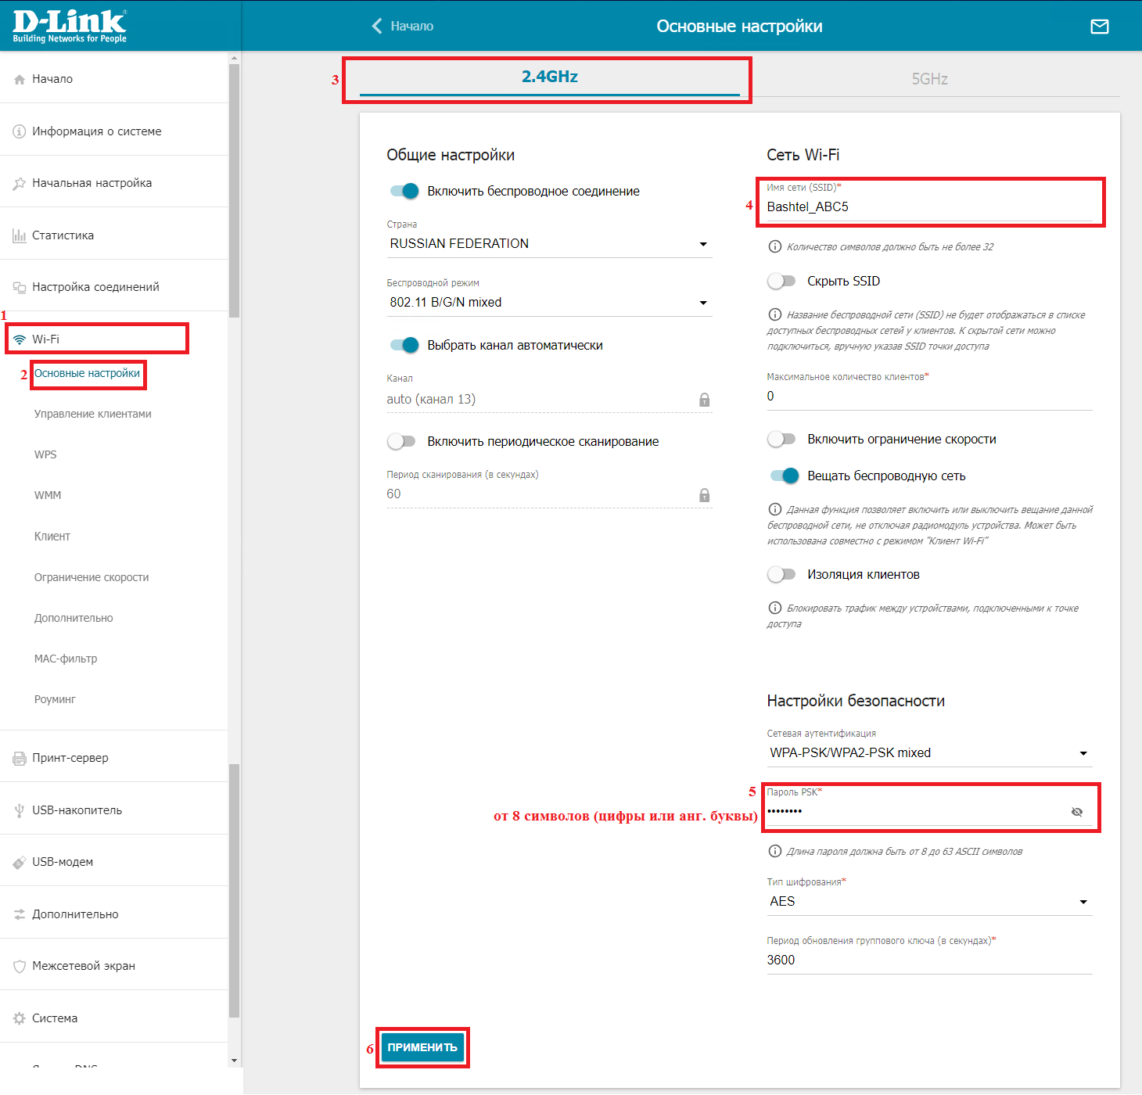

**Настройка сети 5 ГГц**

Открываем **«Wi-Fi -> Основные настройки -> 5GHz»**

Имя сети (SSID): Меняем по желанию абонента, в конце добавьте 5G

Пароль PSK: от 8 символов (цифры или анг. буквы) при нажатии на «глаз» - выйдет пароль

Нажимаем **«Применить»**

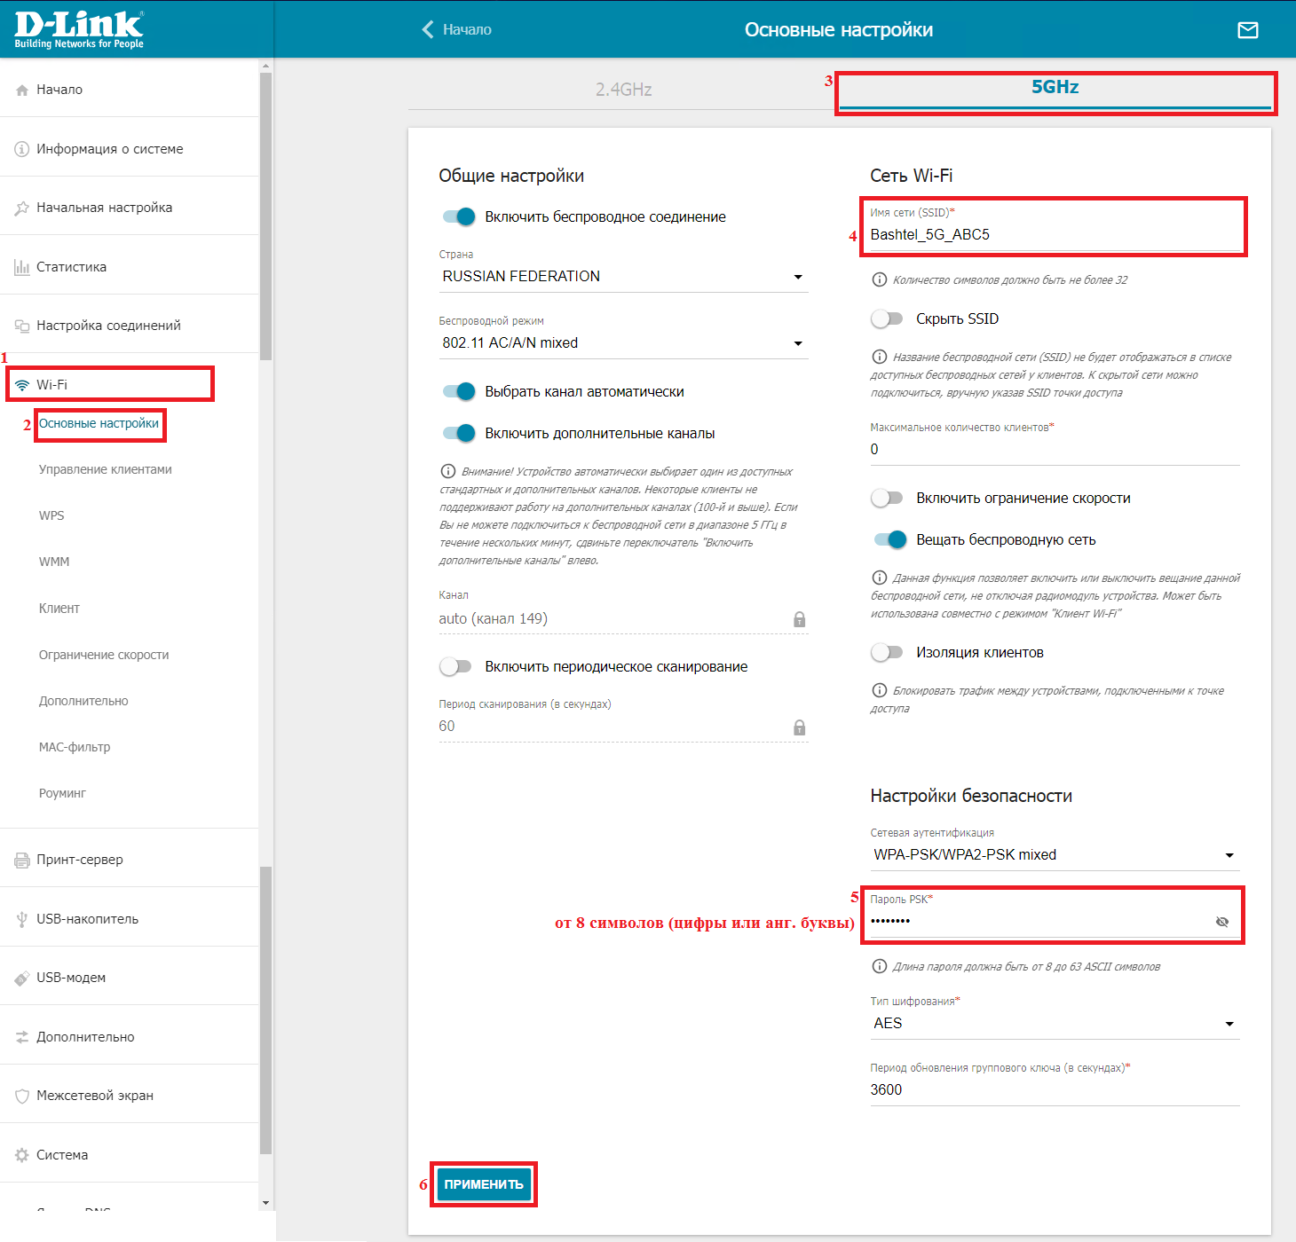

Настройка завершена

cid:image001.png@01D3B55F.51872BD0